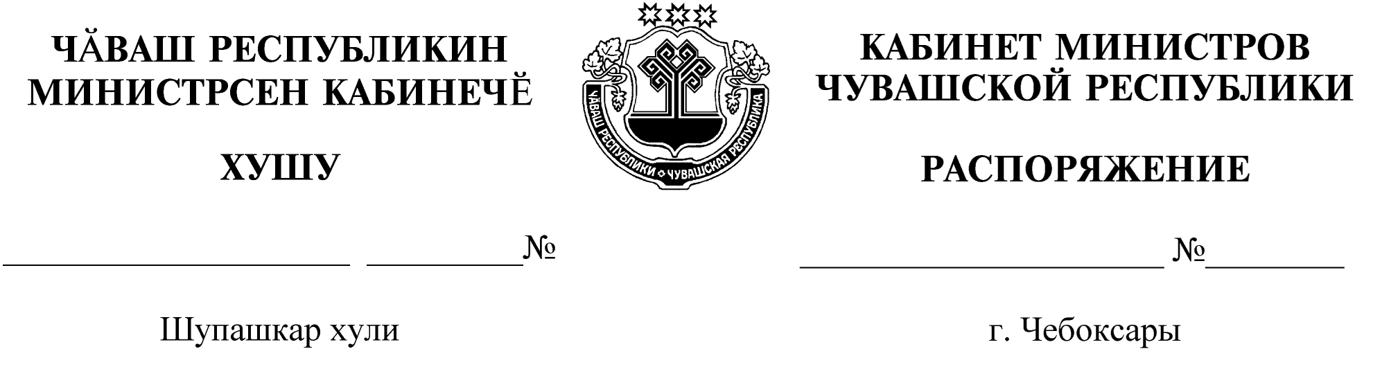
699-р

10.08.2021

699-р

10.08.2021

Освободить Немова Александра Ивановича от должности директора казенного учреждения Чувашской Республики «Управление автомобильных дорог Чувашской Республики» Министерства транспорта и дорожного хозяйства Чувашской Республики.

Председатель Кабинета Министров
Чувашской Республики О.Николаев

